

Índice

Índice 2

Ejercicio 1 5

Código 5

Comprobación en el navegador 7

Ejercicio 2 8

Código 8

Comprobación en el navegador 10

Ejercicio 3 10

Código 10

Comprobación en el navegador 12

Conclusión 14

Bibliografía 14

# Ejercicio 1

### Código

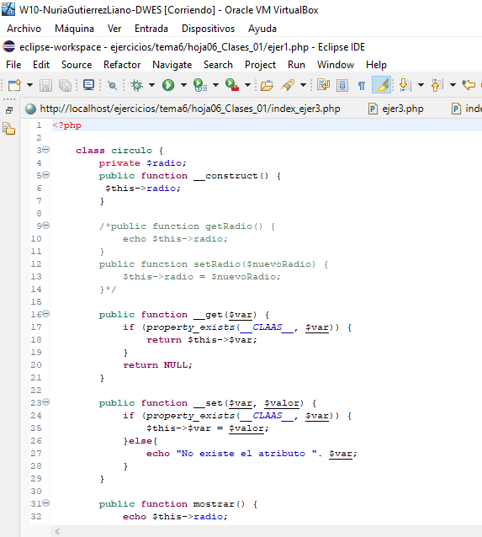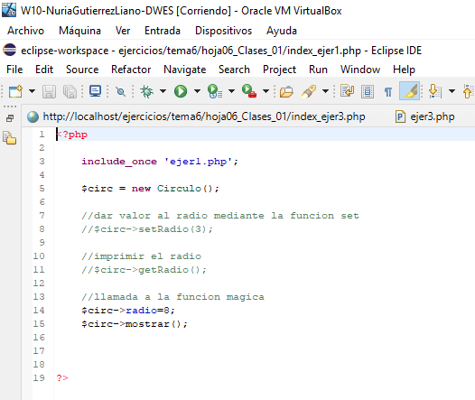

### Comprobación en el navegador

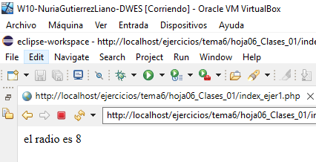

# Ejercicio 2

### Código

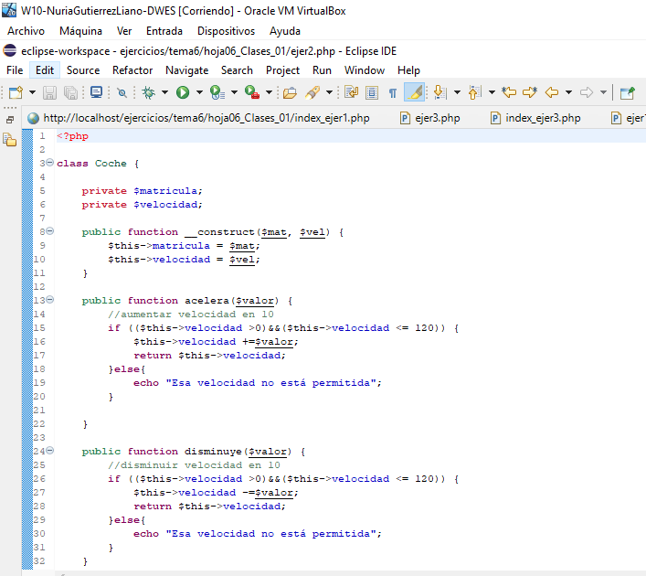 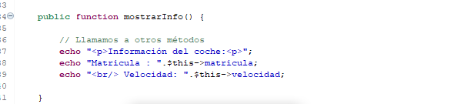

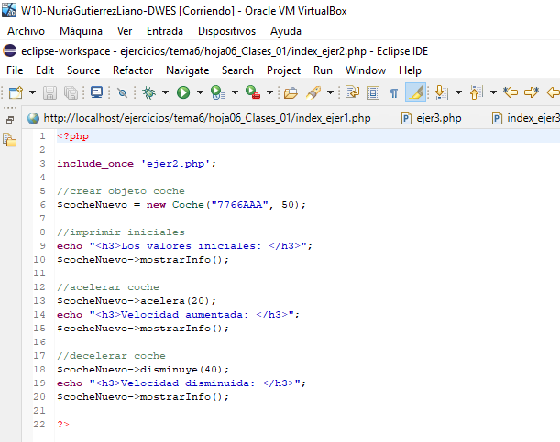

### Comprobación en el navegador

### 

## Ejercicio 3

### Código

### 

### Comprobación en el navegador

### 

# Conclusión

En esta practica he consolidado mis conocimientos en bases de datos. También he aprendido a manejar PDO y MYSQLI.

# Bibliografía

<https://programadorphp.es/docs/php_manual_espanol/features.http-auth.html>

<https://www.php.net/manual/es/function.mysql-num-rows.php>